当院の口腔育成について 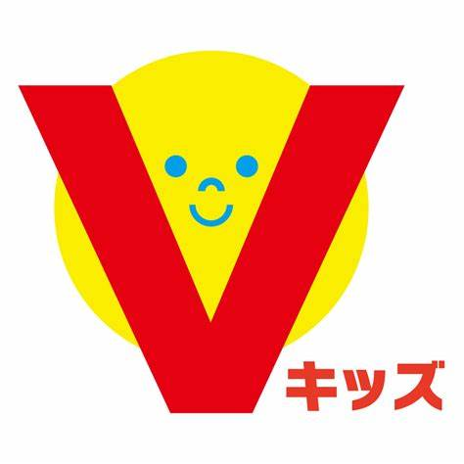
当院ではお口から身体を育てる口腔育成を行っています。3歳になったら、Vキッズで口腔育成を始めることをお勧めします。根っこを育てるこの時期に、しっかり睡眠をとり、体を成長させることはとても重要です。歯並びを良くする装置ではありませんが、結果的に歯並びは良くなります。その後、矯正治療が必要な場合もありますが、より簡単な治療で済むようになります。

治療の概要
全身の姿勢チェック、口腔内のチェック、歯型の型取りなどをします。
口腔育成装置（Ｖｷｯｽﾞ）を作成し、お休みになるときに装着します。
3歳～6歳 1か月～3か月ごとに来院していただき、必要に応じて装置の調整をします。
永久歯が生える時期から、必要に応じて口腔育成装置（K1,EFLine）を使った治療を開始します。
永久歯列が生えそろう時期（１２～１４歳ごろ）まで、1～4か月ごとのチェック、指導を行います。
自然な鼻呼吸、正しい嚥下を獲得し、結果的に歯並びが綺麗になることを目的として進めていきます。

費用
初回 100000円（税別）

